CONSILIUL JUDETEAN BRAILA
AGENDA VICEPRESEDINTE, DOBRE IONUT CIPRIAN
2023
FEBRUARIE 2023:
- Participare la deschiderea celei de-a XII-a ediții a Concursului național de comedie ”Ștefan Mihăilescu-Brăila”, organizat de Liceul de Arte ”Hariclea Darclée” - 2 februarie;
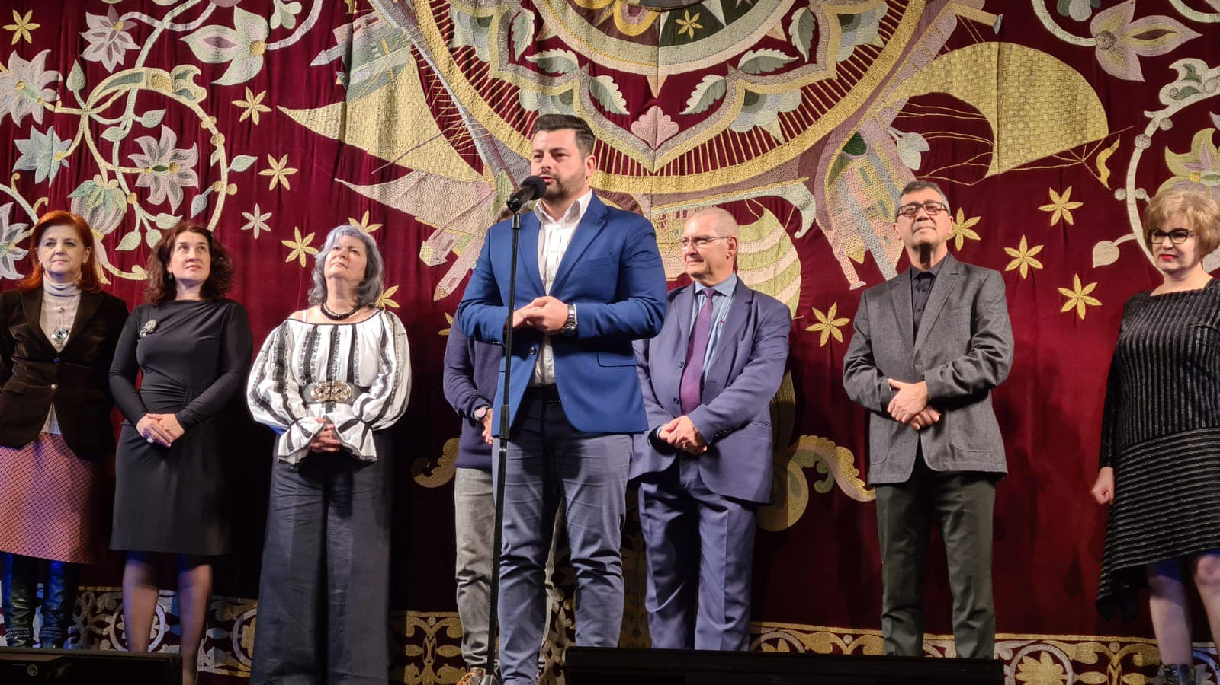

- Participare la manifestările dedicate împlinirii a 55 de ani de la înființarea Centrului Militar Județean Brăila – 16 februarie;
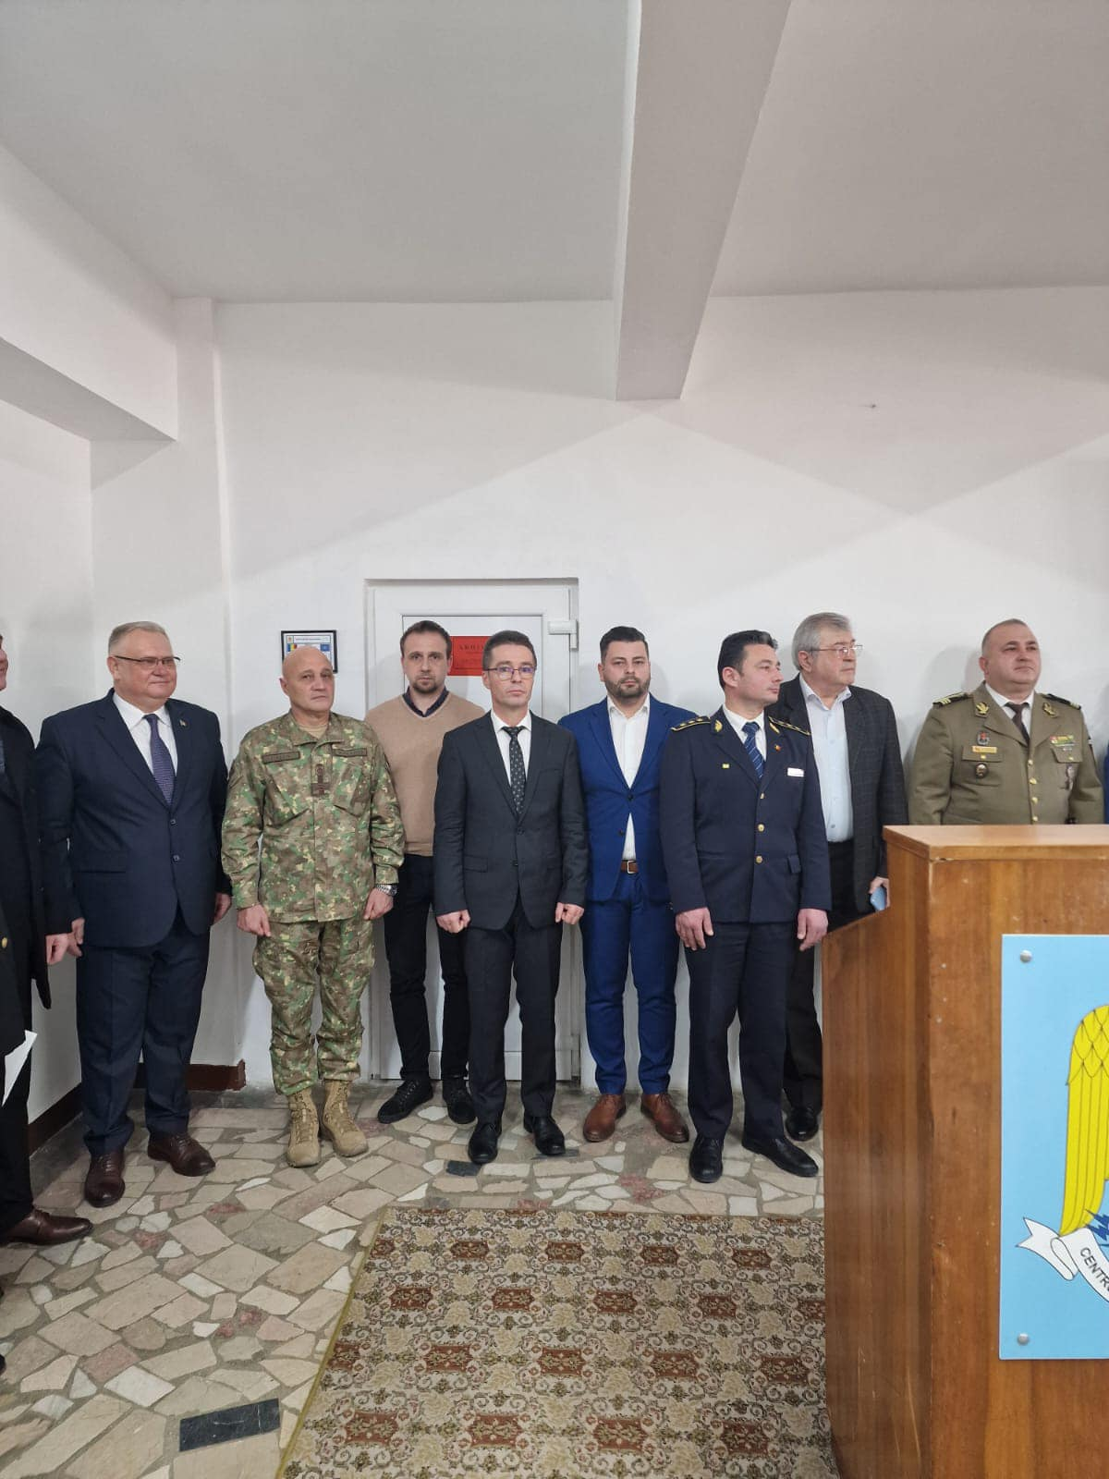

- "Robia rromilor - cauza si efect", activitate organizată in cadrul proiectului educațional "De la robie la libertate", eveniment desfașurat la sediul muzeului Brăilei "Carol l" având si calitatea de partener alături de Inspectoratul Școlar Județean Brăila- 20 februarie;

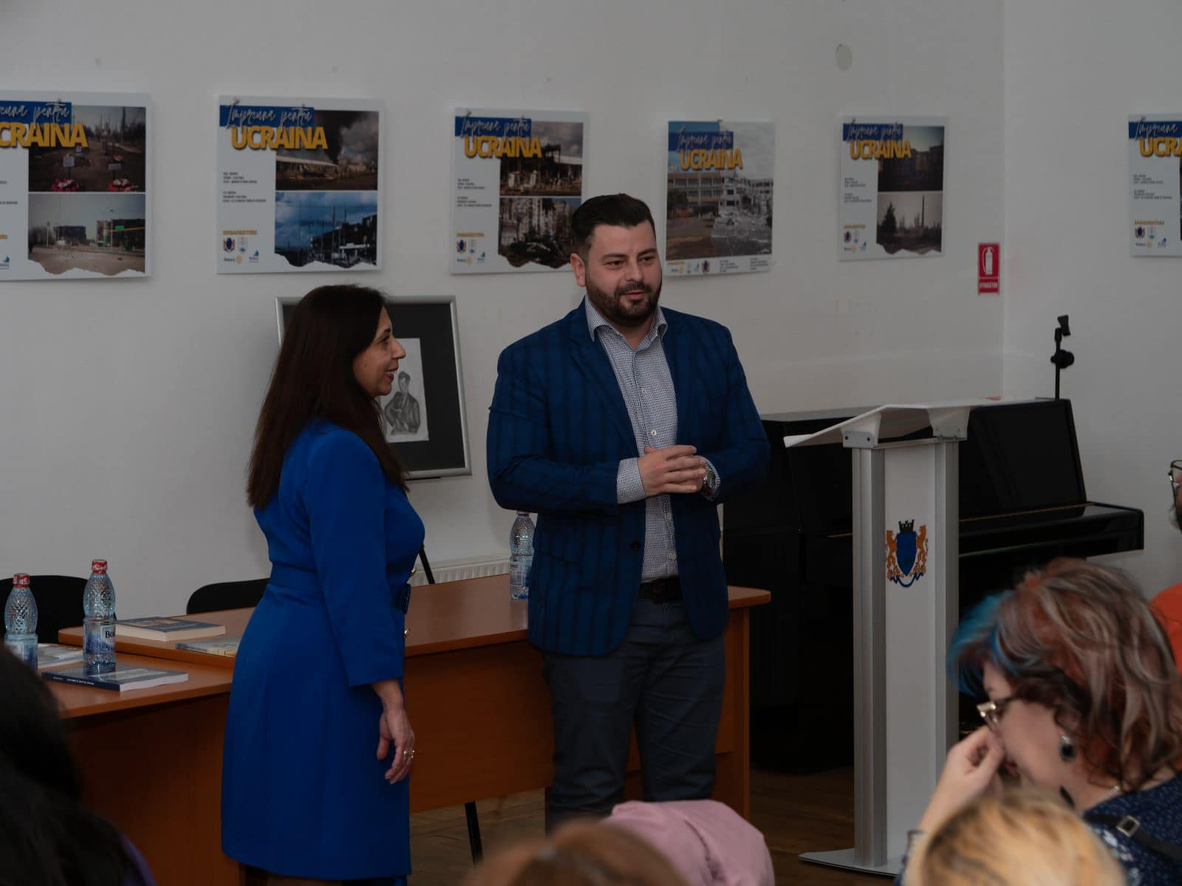

- Centrul Județean pentru Conservarea si Promovarea Culturii Traditionale prin Consiliul Județean Brăila a desfașurat evenimentul "Cântec, joc și voie bună de Dragobete!" – 21 februarie;

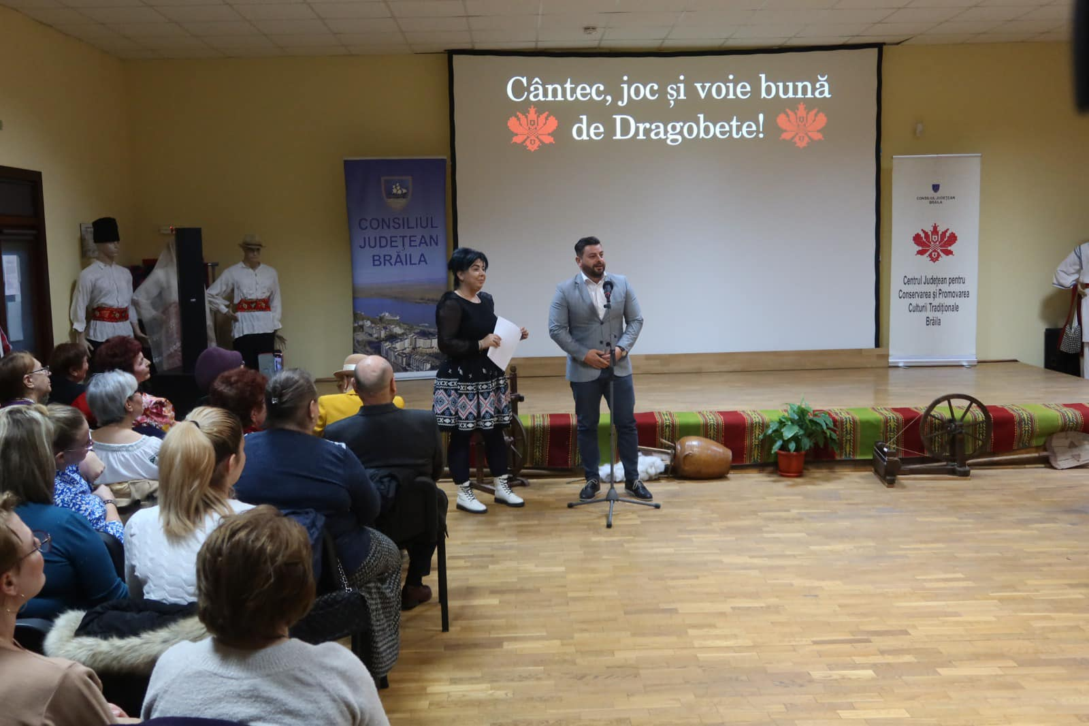

- CARIERA MILITARĂ – THE AMERICAN WAY la Biblioteca Județeană „Panait Istrati” Brăila care a găzduit întâlnirea dintre US ARMY CIVIL AFFAIRS TEAM 1814 cu elevii și profesorii de la licee și școli gimnaziale din Brăila, dar si cu membri ai Centrului Militar Județean Brăila – 22 februarie;

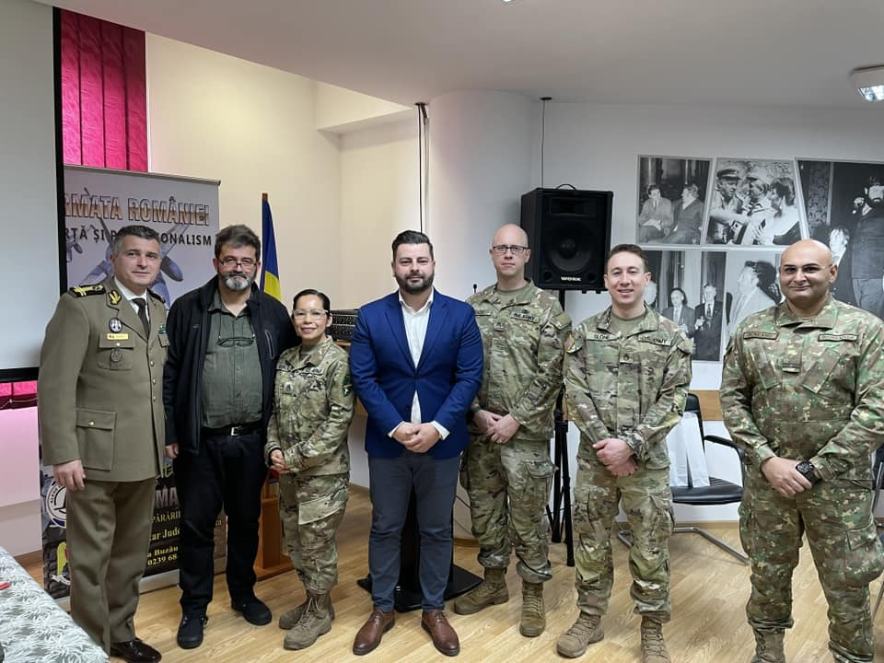

- Participare la conferința de închidere a proiectului "Putem mai mult Împreună", proiect implementat de Agenția de Dezvoltare Comunitară "Împreună" în parteneriat la nivelul județului Brăila cu Asociația DANROM Făurei – 24 februarie;

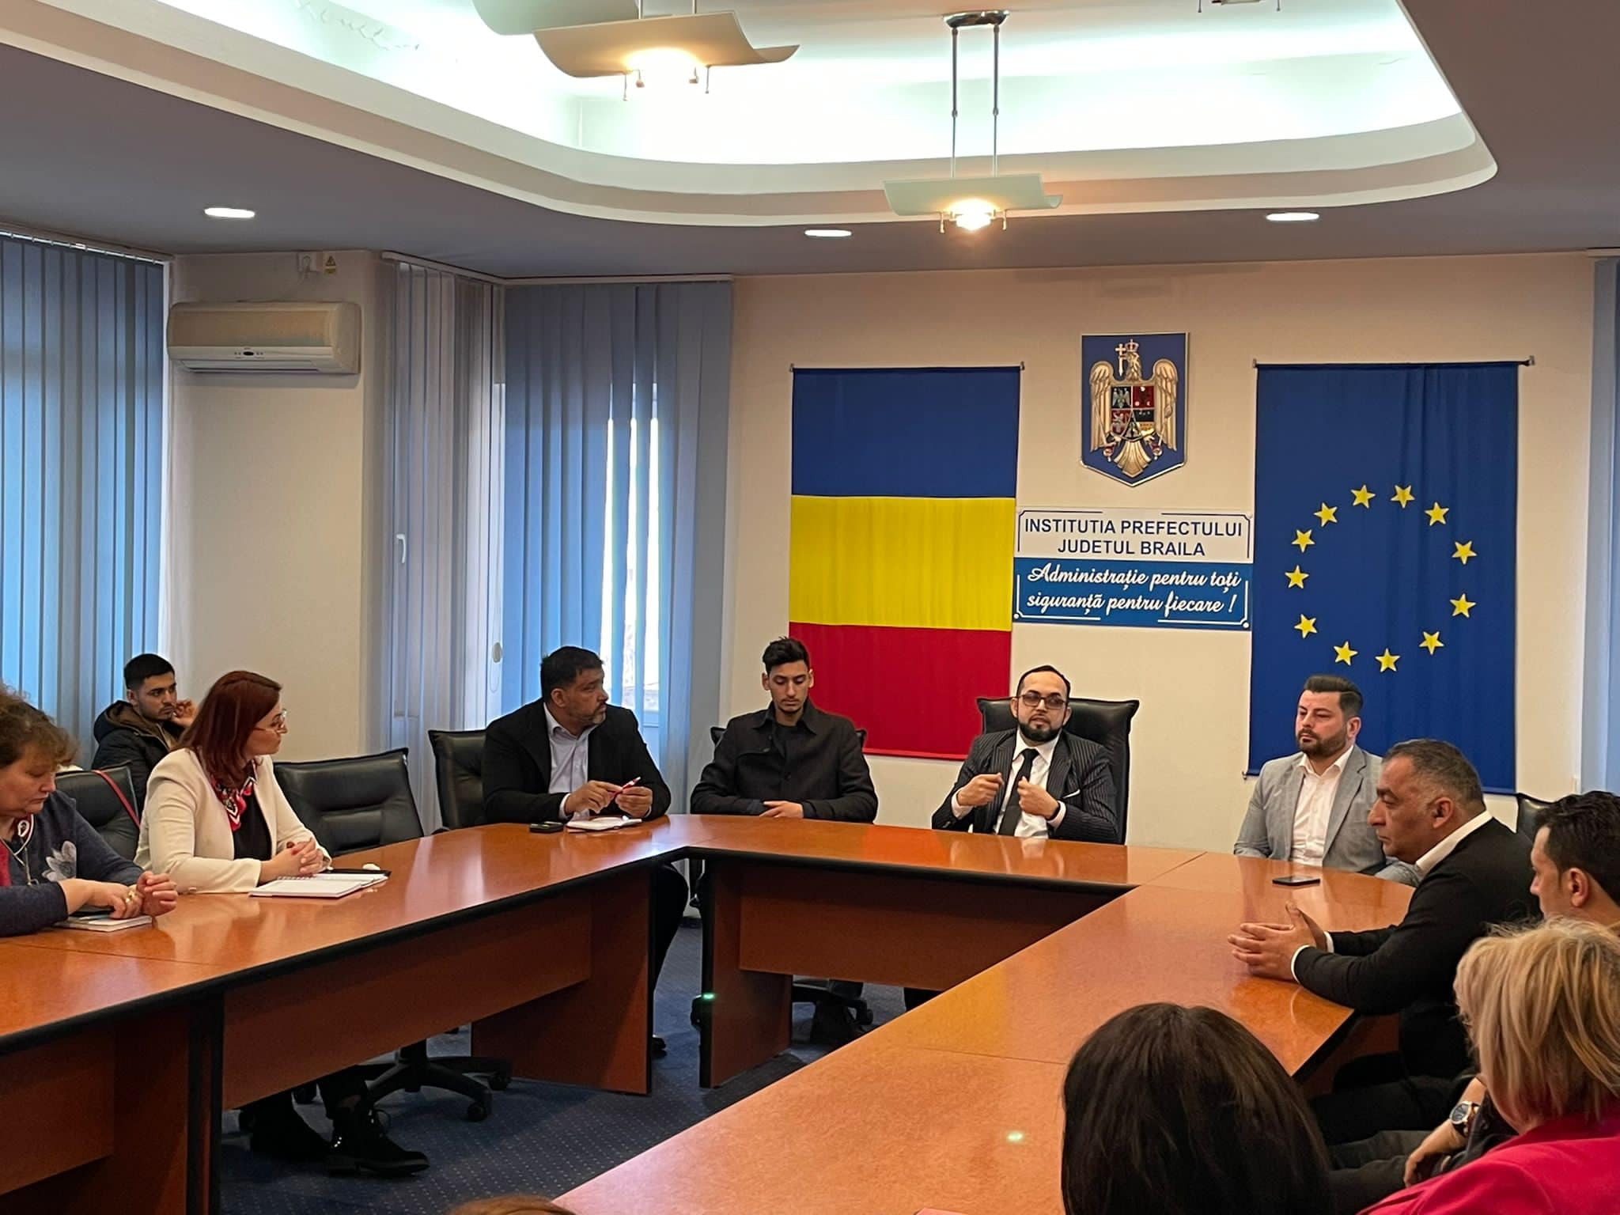
- Participare sedinta ordinara a Consiliului Judetean Braila desfasurata in data de 28.02.2023;

